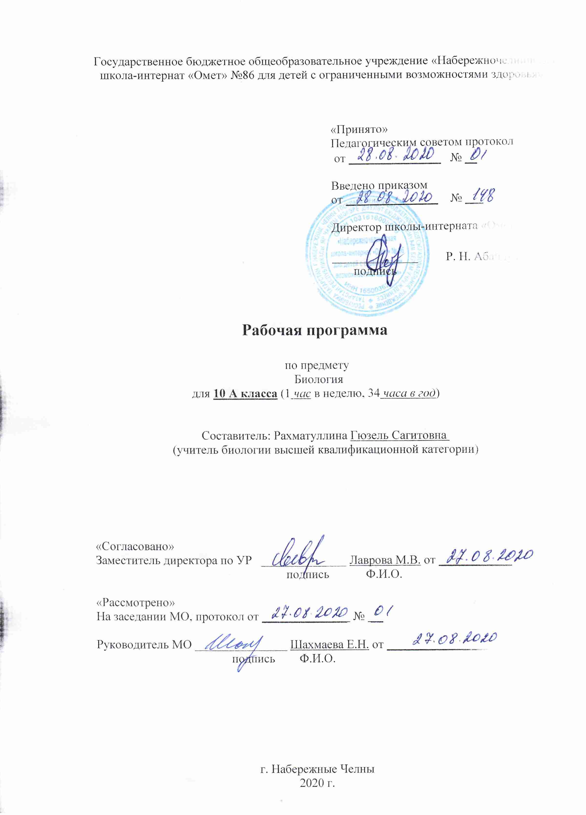
Требования к уровню подготовки учащихся
В результате изучения биологии ученик должен знать/понимать
знать /понимать
• основные положениябиологических теорий (клеточная); сущность законов Г.Менделя, закономерностей изменчивости;
• строение биологических объектов: клетки; генов и хромосом;
• сущность биологических процессов: размножение, оплодотворение;
• вклад выдающихся ученых в развитие биологической науки;
• биологическую терминологию и символику;
уметь
• объяснять: роль биологии в формировании научного мировоззрения; вклад биологических теорий в формирование современной естественнонаучной картины мира; единство живой и неживой природы, родство живых организмов; отрицательное влияние алкоголя, никотина, наркотических веществ на развитие зародыша человека; влияние мутагенов на организм человека, экологических факторов на организмы; причины нарушений развития организмов, наследственных заболеваний, мутаций;
• решать элементарные биологические задачи; составлять элементарные схемы скрещивания;
• выявлять источники мутагенов в окружающей среде (косвенно);
• сравнивать: биологические объекты (химический состав тел живой и неживой природы, зародыши человека и других млекопитающих), процессы (половое и бесполое размножение) и делать выводы на основе сравнения;
• анализировать и оценивать различные гипотезы сущности жизни;
• изучать изменения в экосистемах на биологических моделях;
• находить информацию о биологических объектах в различных источниках (учебных текстах, справочниках, научно-популярных изданиях, компьютерных базах данных, ресурсах Интернет) и критически ее оценивать;
использовать приобретенные знания и умения в практической деятельности и повседневной жизни для:
• соблюдения мер профилактики отравлений, вирусных и других заболеваний, стрессов, вредных привычек (курение, алкоголизм, наркомания); правил поведения в природной среде;
• оказания первой помощи при простудных и других заболеваниях, отравлении пищевыми продуктами;
• понимания взаимосвязи учебного предмета с особенностями профессий и профессиональной деятельности, в основе которых лежат знания по данному учебному предмету. (Абзац дополнительно включен приказом Минобрнауки России от 10 ноября 2011 года N 2643)

Содержание учебного предмета Биология 10а класс

Название раздела | Краткое содержание | Количество часов
Биология как наука. Методы научного познания | Объект изучения биологии – живая природа. Отличительные признаки живой природы: уровневая организация и эволюция. Основные уровни организации живой природы. Биологические системы¹ . Современная естественнонаучная картина мира. Роль биологических теорий, идей, гипотез в формировании современной естественнонаучной картины мира. Методы познания живой природы.  Демонстрации  Биологические системы  Уровни организации живой природы  Методы познания живой природы | 1
Клетка | Развитие знаний о клетке (Р.Гук, Р.Вирхов, К.Бэр, М.Шлейден и Т.Шванн²). Клеточная теория. Роль клеточной теории в становлении современной естественнонаучной картины мира. Химический состав клетки. Роль неорганических и органических веществ в клетке и организме человека. Строение клетки. Основные части и органоиды клетки, их функции; доядерные и ядерные клетки. Вирусы. Меры профилактики распространения вирусных заболеваний. Профилактика СПИДа. Строение и функции хромосом. ДНК – носитель наследственной информации. Удвоение молекулы ДНК в клетке. Значение постоянства числа и формы хромосом в клетках. Ген. Генетический код. Роль генов в биосинтезе белка.  Демонстрации  Строение молекулы белка  Строение молекулы ДНК  Строение молекулы РНК  Строение клетки  Строение клеток прокариот и эукариот  Строение вируса  Хромосомы  Характеристика гена  Удвоение молекулы ДНК  Обмен веществ и превращения энергии в клетке  Фотосинтез  Лабораторные и практические работы  Наблюдение клеток растений и животных под микроскопом на готовых микропрепаратах и их описание  Приготовление и описание микропрепаратов клеток растений | 16
Организм | Организм – единое целое. Многообразие организмов.  Обмен веществ и превращения энергии – свойство живых организмов. Особенности обмена веществ у растений, животных, бактерий.  Размножение – свойство организмов. Деление клетки – основа роста, развития и размножения организмов. Половое и бесполое размножение.  Оплодотворение, его значение. Искусственное опыление у растений и оплодотворение у животных.  Индивидуальное развитие организма (онтогенез). Причины нарушений развития организмов. Индивидуальное развитие человека. Репродуктивное здоровье. Последствия влияния алкоголя, никотина, наркотических веществ на развитие зародыша человека. Наследственность и изменчивость – свойства организмов. Генетика – наука о закономерностях наследственности и изменчивости. Г.Мендель – основоположник генетики. Генетическая терминология и символика. Закономерности наследования, установленные Г.Менделем. Хромосомная теория наследственности. Современные представления о гене и геноме.  Наследственная и ненаследственная изменчивость. Влияние мутагенов на организм человека. Значение генетики для медицины и селекции. Наследование признаков у человека. Половые хромосомы. Сцепленное с полом наследование. Наследственные болезни человека, их причины и профилактика.  Демонстрации  Многообразие организмов  Деление клетки (митоз, мейоз)  Способы бесполого размножения  Половые клетки  Оплодотворение у растений и животных  Индивидуальное развитие организма  Моногибридное скрещивание  Дигибридное скрещивание  Перекрест хромосом  Неполное доминирование  Сцепленное наследование  Наследование, сцепленное с полом  Наследственные болезни человека  Влияние алкоголизма, наркомании, курения на наследственность  Мутации  Модификационная изменчивость  Лабораторные и практические работы  Выявление признаков сходства зародышей человека и других млекопитающих как доказательство их родства  Составление простейших схем скрещивания  Решение элементарных генетических задач  Выявление источников мутагенов в окружающей среде (косвенно) и оценка возможных последствий их влияния на организм | 17
Всего |  | 34
Курсивом в тексте выделен материал, который подлежит изучению, но не включается в Требования к уровню подготовки выпускников ¹.

Календарно-тематическое планирование 10 класс биология
Каменский А.А., Криксунов Е.А., Пасечник В.В. Общая биология. 10-11 класс:учебник для общеобразовательных учреждений – М.: Дрофа
№ | Изучаемый раздел, тема урока | Количество часов | Календарные сроки
№ | Изучаемый раздел, тема урока | Количество часов | Планируемые сроки | Фактические сроки
Биология как наука. Методы научного познания
1 | Объект изучения биологии – живая природа. Отличительные признаки живой природы: уровневая организация и эволюция. Основные уровни организации живойприроды.  Демонстрации  Биологические системы  Уровни организации живой природы  Методы познания живой природы | 1 | 07.09
Клетка
2 | Клеточная теория.  Развитие знаний о клетке (Р.Гук, Р.Вирхов, К.Бэр, М.Шлейден и Т.Шванн). Роль клеточной теории в становлении современной естественнонаучной картины мира. | 1 | 14.09
3 | Химический состав клетки.  Роль неорганических и органических веществ в клетке и организме человека. Неорганические (минеральные) соединения. | 1 | 21.09
4 | Биополимеры. Углеводы. Липиды. | 1 | 28.09
5 | Белки, их строение и функции.  Демонстрации  Строение молекулы белка | 1 | 05.10
6 | Биополимеры. Нуклеиновые кислоты.  Демонстрации  Строение молекулы ДНК  Строение молекулы РНК | 1 | 12.10
7 | Образование информационной РНК по матрице ДНК. | 1 | 19.10
8 | АТФ и другие органические соединения клетки. | 1 | 26.10
9 | Строение клетки.Ядро.  Строение и функции хромосом.  Доядерные и ядерные клетки. ДНК – носитель наследственной информации. Значение постоянства числа и формы хромосом в клетках. Ген. Генетический код.  Демонстрации  Строение клетки  Строение клеток прокариот и эукариот  Хромосомы  Характеристика гена  Удвоение молекулы ДНК | 1 | 09.11
10 | Одномембранные органоиды. | 1 | 16.11
11 | Двумембранные органоиды.  Основные части и органоиды клетки, их функции.  Органоиды движения, включения. | 1 | 23.11
12 | Сравнение строения клеток растений и животных.  Практическая работа  Наблюдение клеток растений и животных под микроскопом на готовых микропрепаратах и их описание  Приготовление и описание микропрепаратов клеток растений | 1 | 30.11
13 | Вирусы – неклеточные формы.  Демонстрации  Строение вируса | 1 | 07.12
14 | Обмен веществ и превращения энергии – свойства живых организмов.  Обеспечение клеток энергией за счет окисления органических веществ без участия кислорода. | 1 | 14.12
15 | Биологическое окисление при участии кислорода.  Демонстрации  Обмен веществ и превращения энергии в клетке | 1 | 21.12
16 | Фотосинтез.  Преобразование энергии света в энергиюхимических связей  Демонстрации  Фотосинтез | 1 | 21.12
17 | Биосинтез белков. | 1 | 11.01
Организм
18 | Деление клетки – основа роста, развития и размножения  организмов. Митоз. | 1 | 18.01
19 | Мейоз.  Демонстрации  Деление клетки (митоз, мейоз) | 1 | 25.01
20 | Бесполое и половое размножение.  Демонстрации  Способы бесполого размножения | 1 | 01.02
21 | Образование половых клеток и оплодотворение. Искусственное оплодотворение у растений и животных.  Демонстрации  Половые клетки  Оплодотворение у растений и животных | 1 | 01.02
22 | Индивидуальное развитие организма (онтогенез).  Демонстрации  Индивидуальное развитие организма  Лабораторная работа:  Выявление признаков сходства зародышей человека и других млекопитающих как доказательство их родства | 1 | 08.02
23 | Организм – единое целое. Многообразие организмов.  Причины нарушений развития организмов. Индивидуальное развитие человека. Репродуктивное здоровье. Последствия влияния алкоголя, никотина, наркотических веществ на развитие зародыша человека.  Демонстрации  Многообразие организмов | 1 | 15.02
24 | Генетика – наука о закономерностях наследственности и изменчивости. Г.Мендель – основоположник генетики. Генетическая терминология и символика. Закономерности наследования, установленные Г.Менделем (моногибридное скрещивание).  Демонстрации  Моногибридное скрещивание | 1 | 22.02
25 | Генотип и фенотип. Аллельные гены.  Демонстрации  Неполное доминирование  Практическая работа  Составление простейших схем скрещивания | 1 | 01.03
26 | Дигибридное скрещивание. Третий закон Менделя.  Демонстрации  Дигибридное скрещивание | 1 | 15.03
27 | Хромосомная теория наследственности. Сцепленное наследование генов.  Современные представления о гене и геноме.  Демонстрации  Перекрест хромосом | 1 | 05.04
28 | Генетика пола. Наследование, сцепленное с полом.  Демонстрации  Сцепленное наследование  Наследование, сцепленное с полом  Практическая работа  Решение элементарных генетических задач | 1 | 12.04
29 | Модификационная, наследственная, комбинативная изменчивость.  Демонстрации  Модификационная изменчивость. | 1 | 12.04
30 | Изменчивость. Вариационный ряд, вариационная кривая. | 1 | 19.04
31 | Мутационная изменчивость. Наследственная изменчивость человека.  Демонстрации  Мутации  Лабораторная работа:  Выявление источников мутагенов в окружающей среде (косвенно) и оценка возможных последствий их влияния на организм. | 1 | 19.04
32 | Годовая контрольная работа | 1 | 26.04
33 | Влияние мутагенов на организм человека. Наследственные болезни человека, их причины и профилактика.  Демонстрации  Наследственные болезни человека  Влияние алкоголизма, наркомании, курения на наследственность. | 1 | 17.05
34 | Обобщающий урок-конференция. | 1 | 24.05

